# РОССИЙСКИЙ УНИВЕРСИТЕТ ДРУЖБЫ НАРОДОВ

### Факультет физико-математических и естественных наук

ОТЧЕТ ПО ЛАБОРАТОРНОЙ РАБОТЕ №8 =============== ## Модель “конкуренция двух фирм”

дисциплина: Математическое моделирование

Студент: Койфман Кирилл Дмитриевич

Группа: НПИбд-01-21

## Введение.

### Цель работы.

Разработать решение для модели “эффективность рекламы” с помощью математического моделирования на языках Julia и OpenModelica.

### Описание задания

Случай 1. Рассмотрим две фирмы, производящие взаимозаменяемые товары одинакового качества и находящиеся в одной рыночной нише. Считаем, что в рамках нашей модели конкурентная борьба ведётся только рыночными методами. То есть, конкуренты могут влиять на противника путем изменения параметров своего производства: себестоимость, время цикла, но не могут прямо вмешиваться в ситуацию на рынке («назначать» цену или влиять на потребителей каким-либо иным способом.) Будем считать, что постоянные издержки пренебрежимо малы, и в модели учитывать не будем. В этом случае динамика изменения объемов продаж фирмы 1 и фирмы 2 описывается следующей системой уравнений:

$\frac{dM_{1}}{dΘ}=M_{1}−\frac{b}{c_{1}}M_{1}M_{2}−\frac{a_{1}}{c_{1}}M_{1}^{2}$

$\frac{dM_{2}}{dΘ}=\frac{c_{2}}{c_{1}}M_{2}−\frac{b}{c_{1}}M_{1}M_{2}−\frac{a_{2}}{c_{1}}M_{2}^{2}$

где $a_{1}=\frac{p_{cr}}{τ_{1}^{2}{\tilde{p_{1}}}^{2}Nq}$, $a_{2}=\frac{p_{cr}}{τ_{2}^{2}{\tilde{p_{2}}}^{2}Nq}$, $b=\frac{p_{cr}}{τ_{1}^{2}{\tilde{p_{1}}}^{2}τ_{2}^{2}{\tilde{p_{2}}}^{2}Nq}$, $c_{1}=\frac{p_{cr}−\tilde{p_{1}}}{τ_{1}\tilde{p_{1}}}$, $c_{2}=\frac{p_{cr}−\tilde{p_{2}}}{τ_{2}\tilde{p_{2}}}$.

Также введена нормировка $t=c_{1}Θ$.

Случай 2. Рассмотрим модель, когда, помимо экономического фактора влияния (изменение себестоимости, производственного цикла, использование кредита и т.п.), используются еще и социально-психологические факторы – формирование общественного предпочтения одного товара другому, не зависимо от их качества и цены. В этом случае взаимодействие двух фирм будет зависеть друг от друга, соответственно коэффициент перед $M_{1}M_{2}$ будет отличаться. Пусть в рамках рассматриваемой модели динамика изменения объемов продаж фирмы 1 и фирмы 2 описывается следующей системой уравнений:

$\frac{dM_{1}}{dΘ}=M_{1}−\left(\frac{b}{c_{1}}+0.00069\right)M_{1}M_{2}−\frac{a_{1}}{c_{1}}M_{1}^{2}$

$\frac{dM_{2}}{dΘ}=\frac{c_{2}}{c_{1}}M_{2}−\frac{b}{c_{1}}M_{1}M_{2}−\frac{a_{2}}{c_{1}}M_{2}^{2}$

Для обоих случаев рассмотрим задачу со следующими начальными условиями и параметрами:

$M_{0}^{1}=7.5,M_{0}^{2}=6.5$,

$p_{cr}=40,N=45,q=1,$

$τ_{1}=20,τ_{2}=25,$

$\tilde{p_{1}}=15.5,\tilde{p_{2}}=9$

Замечание: Значения $p_{cr},{\tilde{p}}_{1,2},N$ указаны в тысячах единиц, а значения $M_{1,2}$ указаны в млн. единиц.

Обозначения:

- число потребителей производимого продукта.

- длительность производственного цикла

- рыночная цена товара

$\tilde{p}$– себестоимость продукта, то есть переменные издержки на производство единицы продукции.

- максимальная потребность одного человека в продукте в единицу времени

- безразмерное время

1. Постройте графики изменения оборотных средств фирмы 1 и фирмы 2 без учета постоянных издержек и с веденной нормировкой для случая 1.
2. Постройте графики изменения оборотных средств фирмы 1 и фирмы 2 без учета постоянных издержек и с веденной нормировкой для случая 2.

### Задачи.

1. Реализовать модель “конкуренция двух фирм” и построить графики изменения оборотных средств фирмы 1 и фирмы 2 без учета постоянных издержек и с веденной нормировкой для случаев 1 и 2 на языке Julia.
2. Реализовать модель “конкуренция двух фирм” и построить графики изменения оборотных средств фирмы 1 и фирмы 2 без учета постоянных издержек и с веденной нормировкой для случаев 1 и 2 на языке OpenModelica.

## Ход работы

## ### 1 задание

Реализуем данную модель на языке Julia и построим графики изменения оборотных средств фирмы 1 и фирмы 2 без учета постоянных издержек и с веденной нормировкой для 2-х случаев(рис.1 - рис.2):

using Plots;  
using DifferentialEquations;  
  
const M1_0 = 7.5 #working capital of the 1st firm  
const M2_0 = 6.5 #working capital of the 2nd firm  
const p_cr = 40 #critical cost of the product  
const N = 45 #number of consumers of the produced product  
const q = 1 #maximum need of one person for a product per unit of time  
const t1 = 20 #production cycle duration for 1st firm  
const p1 = 15.5 #market price of the product for 1st firm  
const t2 = 25 #production cycle duration for 2nd firm  
const p2 = 9 #market price of the product for 2nd firm  
  
const a1 = p_cr / (t1 * t1 * p1 * p1 * N * q)  
const a2 = p_cr / (t2 * t2 * p2 * p2 * N * q)  
const b = p_cr / (t1 * t1 * p1 * p1 * t2 * t2 * p2 * p2 * N * q)  
const c1 = (p_cr - p1) / (t1 * p1)  
const c2 = (p_cr - p2) / (t2 * p2)  
  
function equations_system(du, u, p, t)  
 M1, M2 = u  
 du[1] = M1 - (b / c1) * M1 * M2 - (a1 / c1) * M1 * M1  
 du[2] = (c2 / c1) * M2 - (b / c1) * M1 * M2 - (a2 / c1) * M2 * M2  
end  
  
u0 = [M1_0, M2_0]  
timeSpan = (0.0, 20.0)  
  
problem = ODEProblem(equations_system, u0, timeSpan)  
solution = solve(problem, dtmax = 0.01)  
  
M1 = [u[1] for u in solution.u]  
M2 = [u[2] for u in solution.u]  
time = [t for t in solution.t]  
  
plot(time, M1, label = "оборотные средства фирмы №1",legend = true, title = "Изменение оборотных средств\n(1-й сценарий)")  
plot!(time, M2, label = "оборотные средства фирмы №2")  
savefig("julia_1.png")

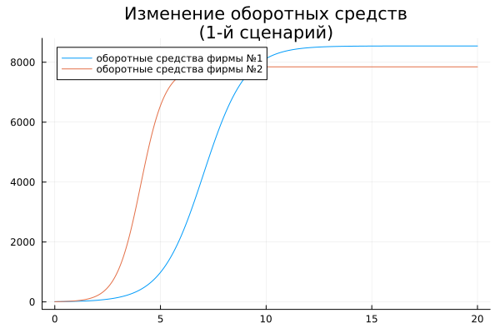 *РИС.1(изменения оборотных средств фирмы 1 и фирмы 2 для 1-го случая)*

using Plots;  
using DifferentialEquations;  
  
const M1_0 = 7.5 #working capital of the 1st firm  
const M2_0 = 6.5 #working capital of the 2nd firm  
const p_cr = 40 #critical cost of the product  
const N = 45 #number of consumers of the produced product  
const q = 1 #maximum need of one person for a product per unit of time  
const t1 = 20 #production cycle duration for 1st firm  
const p1 = 15.5 #market price of the product for 1st firm  
const t2 = 25 #production cycle duration for 2nd firm  
const p2 = 9 #market price of the product for 2nd firm  
  
const a1 = p_cr / (t1 * t1 * p1 * p1 * N * q)  
const a2 = p_cr / (t2 * t2 * p2 * p2 * N * q)  
const b = p_cr / (t1 * t1 * p1 * p1 * t2 * t2 * p2 * p2 * N * q)  
const c1 = (p_cr - p1) / (t1 * p1)  
const c2 = (p_cr - p2) / (t2 * p2)  
  
function equations_system(du, u, p, t)  
 M1, M2 = u  
 du[1] = M1 - (b / c1 + 0.00069) * M1 * M2 - (a1 / c1) * M1 * M1  
 du[2] = (c2 / c1) * M2 - (b / c1) * M1 * M2 - (a2 / c1) * M2 * M2  
end  
  
u0 = [M1_0, M2_0]  
timeSpan = (0.0, 20.0)  
  
problem = ODEProblem(equations_system, u0, timeSpan)  
solution = solve(problem, dtmax = 0.01)  
  
M1 = [u[1] for u in solution.u]  
M2 = [u[2] for u in solution.u]  
time = [t for t in solution.t]  
  
plot(time, M1, label = "оборотные средства фирмы №1",legend = true, title = "Изменение оборотных средств\n(2-й сценарий)")  
plot!(time, M2, label = "оборотные средства фирмы №2")  
savefig("julia_2.png")

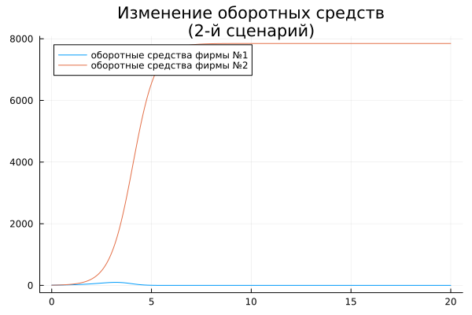 *РИС.2(изменения оборотных средств фирмы 1 и фирмы 2 для 2-го случая)*

## ### 2 задание

Теперь реализуем данную модель на языке Julia и построим графики изменения оборотных средств фирмы 1 и фирмы 2 без учета постоянных издержек и с веденной нормировкой для 2-х случаев(рис.3 - рис.4):

model model_1  
constant Real p_cr = 40; //critical cost of the product  
constant Real N = 45; //number of consumers of the produced product  
constant Real q = 1; //maximum need of one person for a product per unit of time  
constant Real t1 = 20; //production cycle duration for 1st firm  
constant Real p1 = 15.5; //market price of the product for 1st firm  
constant Real t2 = 25; //production cycle duration for 2nd firm  
constant Real p2 = 9; //market price of the product for 2nd firm  
  
constant Real a1 = p_cr / (t1 * t1 * p1 * p1 * N * q);  
constant Real a2 = p_cr / (t2 * t2 * p2 * p2 * N * q);  
constant Real b = p_cr / (t1 * t1 * p1 * p1 * t2 * t2 * p2 * p2 * N * q);  
constant Real c1 = (p_cr - p1) / (t1 * p1);  
constant Real c2 = (p_cr - p2) / (t2 * p2);  
  
Real M1; //working capital of the 1st firm  
Real M2; //working capital of the 2nd firm  
  
initial equation  
M1 = 7.5;  
M2 = 6.5;  
  
equation  
der(M1) = M1 - (b / c1) * M1 * M2 - (a1 / c1) * M1 * M1;  
der(M2) = (c2 / c1) * M2 - (b / c1) * M1 * M2 - (a2 / c1) * M2 * M2;  
  
end model_1;

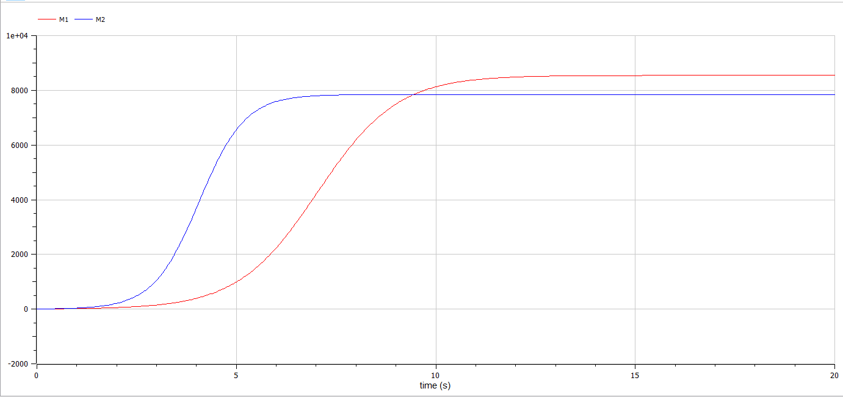 *РИС.3(изменения оборотных средств фирмы 1 и фирмы 2 для 1-го случая)*

model model_2  
constant Real p_cr = 40; //critical cost of the product  
constant Real N = 45; //number of consumers of the produced product  
constant Real q = 1; //maximum need of one person for a product per unit of time  
constant Real t1 = 20; //production cycle duration for 1st firm  
constant Real p1 = 15.5; //market price of the product for 1st firm  
constant Real t2 = 25; //production cycle duration for 2nd firm  
constant Real p2 = 9; //market price of the product for 2nd firm  
  
constant Real a1 = p_cr / (t1 * t1 * p1 * p1 * N * q);  
constant Real a2 = p_cr / (t2 * t2 * p2 * p2 * N * q);  
constant Real b = p_cr / (t1 * t1 * p1 * p1 * t2 * t2 * p2 * p2 * N * q);  
constant Real c1 = (p_cr - p1) / (t1 * p1);  
constant Real c2 = (p_cr - p2) / (t2 * p2);  
  
Real M1; //working capital of the 1st firm  
Real M2; //working capital of the 2nd firm  
  
initial equation  
M1 = 7.5;  
M2 = 6.5;  
  
equation  
der(M1) = M1 - (b / c1 + 0.00069) * M1 * M2 - (a1 / c1) * M1 * M1;  
der(M2) = (c2 / c1) * M2 - (b / c1) * M1 * M2 - (a2 / c1) * M2 * M2;  
  
end model_2;

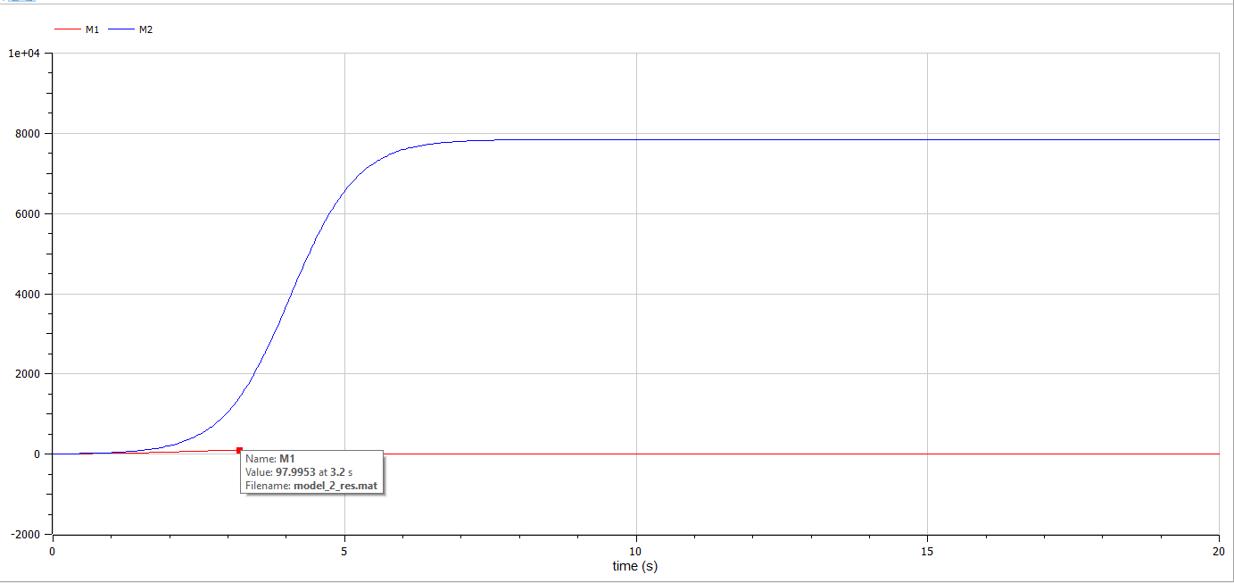 *РИС.4(изменения оборотных средств фирмы 1 и фирмы 2 для 2-го случая)*

## Заключение

В ходе продеданной лабораторной работы мной были усвоены навыки решения задачи математического моделирования с применением языков программирования для работы с математическими вычислениями Julia и OpenModelica.